Учреждение образования
«БЕЛОРУССКИЙ ГОСУДАРСТВЕННЫЙ ТЕХНОЛОГИЧЕСКИЙ УНИВЕРСИТЕТ»
Отчёт по дисциплине:
«Основы программной инженерии»

Студент: Лапутько А. О.
ФИТ 1 курс 7 группа
Преподаватель: Наркевич А. С.
Минск 2026
Лабораторная работа 4
Задание 1:
Словесно-формульное описание:
- Ввести символ
- Определить его код в таблице Windows-1251
- Если код ASCII равен 48-57 – это цифра, если же равен 65-90 или 97-122 – это буква латинского алфавита, в другом случае при коде 192-255 и 184 и 168 – буква русского алфавита.
Псевдокод:
НАЧАЛО
ПРИСВОИТЬ ch = ВВОД символ
ПРИСВОИТЬ enc = КОД_Win-1251 ch
ЕСЛИ enc = от 48 до 57 ТО ВЫВОД “Это цифра”
ИНАЧЕ ЕСЛИ enc = от 65 до 90 или = от 97 до 122 ТО ВЫВОД “Это латинская буква”
ИНАЧЕ ЕСЛИ enc = от 192 до 255 или = 168 или = 184 ТО ВЫВОД “Это русская буква”
КОНЕЦ
Блок-схема:
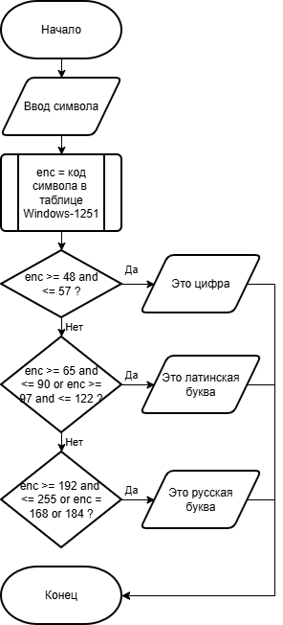
Задание2:
Словесно-формульное описание:
- Начало работы алгоритма.
- Инициализируются входные данные: wallet — текущая сумма денег в кошельке, m — стоимость молока, b — стоимость ботинок, r — стоимость линейки.
- Проверка достаточности средств на покупку первого товара (молоко).
Проверяется условие: wallet ≥ m.
- Если условие ложно («нет»), выводится сообщение: «Денег не хватает», алгоритм завершается.
- Если условие истинно («да»), выполняется операция: wallet = wallet − m (из кошелька вычитается стоимость молока).
- Проверка достаточности средств на покупку второго товара (ботинки).
Проверяется условие: wallet ≥ b.
- Если условие ложно («нет»), выводится сообщение: «Хватило только на молоко», алгоритм завершается.
- Если условие истинно («да»), выполняется операция: wallet = wallet − b (из кошелька вычитается стоимость ботинок).
- Проверка достаточности средств на покупку третьего товара.
Проверяется условие: wallet ≥ r (линейка).
- Если условие ложно («нет»), выводится сообщение: «Хватило только на молоко и ботинки», алгоритм завершается.
- Если условие истинно («да»), выполняется операция: wallet = wallet − r (из кошелька вычитается стоимость третьего товара).
- Вывод результата при успешной покупке всех товаров.
Выводится сообщение: «Все покупки совершены. Вот остаток суммы:», далее указывается текущее значение переменной wallet.
- Конец работы алгоритма.
Блок-схема:
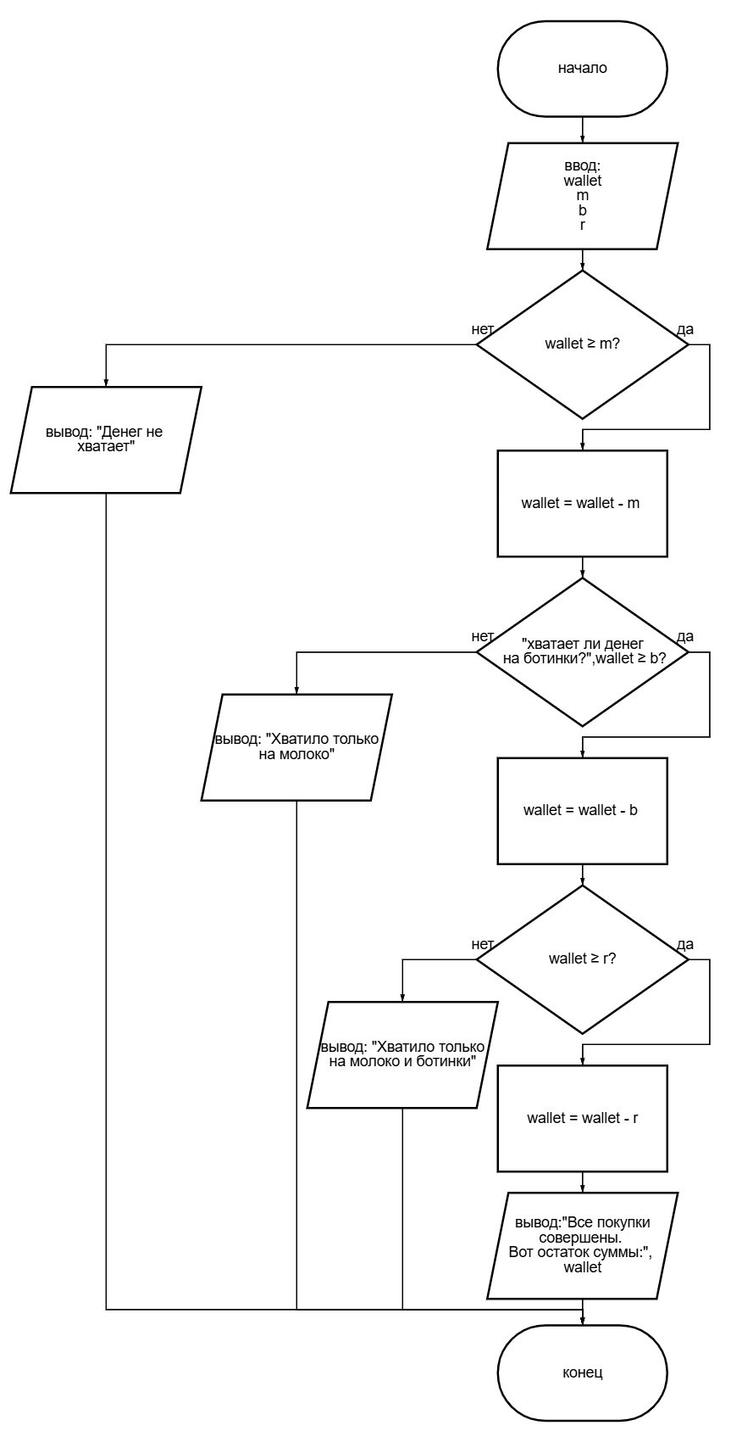
Псевдокод:
НАЧАЛО
ВВОД: wallet, m, b, r

ЕСЛИ wallet < m ТО
ВЫВОД: "Денег не хватает"
ИНАЧЕ
wallet = wallet - m
ЕСЛИ wallet < b ТО
ВЫВОД: "Хватило только на молоко"
ИНАЧЕ
wallet = wallet - b
ЕСЛИ wallet < r ТО
ВЫВОД: "Хватило только на молоко и ботинки"
ИНАЧЕ
wallet = wallet - r
ВЫВОД: "Все покупки совершены. Вот остаток суммы:", wallet
КОНЕЦ ЕСЛИ
КОНЕЦ ЕСЛИ
КОНЕЦ ЕСЛИ

КОНЕЦ
Задание 3:
Вариант 1:
Псевдокод
НАЧАЛО
ЕСЛИ чай и сахар в наличии ТО
налить воду в чайник
включить чайник
положить сахар и пакетик чая в кружку
ЕСЛИ хлеб, сыр и колбаса в наличии ТО
нарезать хлеб, сыр и колбасу
собрать бутерброд
ЕСЛИ чайник нагревается ТО
ждать
ИНАЧЕ ЕСЛИ чайник закипел ТО
налить кипящую воду в кружку
КОНЕЦ

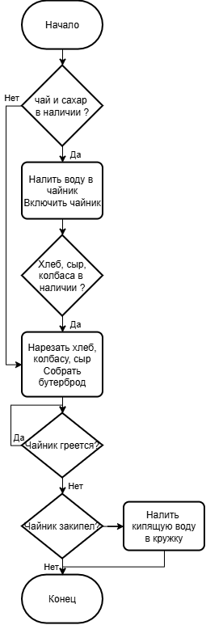
Блок-схема

